Nụ cười của mẹ
Nhân dịp ngày Phụ nữ Việt Nam, Hoàng Kim Phương gửi tới các cô giáo, gửi tới các bà mẹ bài viết của em Nguyễn Thu Hiền (Học sinh Lớp 7D - Trường THCS Mạo Khê I - Mạo Khê – Đông Triều - Quảng Ninh)
Đề số 2: Em hãy viết những dòng nhật ký thể hiện cảm nghĩ của em về nụ cười của mẹ.
Mạo Khê, ngày 29 tháng 10 năm 2010

… Mùa đông…gió rít từng hồi lạnh buốt…Ai cũng mặc áo bông mà vẫn cứ xuýt xoa. Nhật ký nè ! Mình mới có một "trải nghiệm" hết sức thú vị. Mình nhận thấy mùa đông không khó gần như mọi người vẫn tưởng mà ngược lại…mùa đông mang đến tình yêu thương giữa con người với… con người. Sáng nay, dậy muộn, mùa đông mà, mình toàn "ngủ nướng" thôi ! Mình bước vội khỏi nhà, mẹ chạy theo đưa mình chiếc áo khoác cùng một nụ cười thật tươi. Và khi ấy, vẫn bầu trời xám xịt, vẫn cơn gió lạnh lẽo mà sao mình cảm thấy ấm áp vô cùng bởi nụ cười của mẹ…
Mẹ ơi ! Mẹ có biết nụ cười của mẹ có ý nghĩa với con biết nhường nào không ? Trong bài văn tả mẹ, con đã viết : nụ cười của mẹ tựa như bông hoa mùa xuân đang chúm chím hé nở, nhưng ngay lúc này đây con lại cảm thấy nụ cười ấy không chỉ là bông hoa mà nó còn như ánh mặt trời sưởi ấm tâm hồn con. Hồi nhỏ, con nghe bố kể rằng : lúc con chào đời, mẹ đã nở một nụ cười thật mãn nguyện và khi ấy mẹ đã khóc. Lúc đó, con còn quá ngây thơ và hỏi bố : "Tại sao mẹ vui mà lại khóc hả bố ?" Bố đã trả lời con rằng : Mẹ khóc vì mẹ tự hào vì đã đem đến "một đoá hồng" rực rỡ cho cuộc đời, còn mẹ cười vì mẹ tin "thiên thần vừa chào đời" sẽ không làm bố thất vọng. Nghe bố nói con chỉ hiểu đơn giản : Nụ cười của mẹ đã đánh dấu một kỷ niệm quan trọng của đời con và sẽ mãi dõi theo con trên bước đường đời. Khi con chập chững những bước đi đầu tiên, một nụ cười đầy hy vọng đã nở trên đôi môi của mẹ, giúp con tự tin hơn trên con đường cuộc sống. Hồi ấy, nếu có người hỏi còn rằng : "Người mà con yêu nhất là ai ?" thì con chỉ biết nói : "Con yêu mẹ nhất trên đời", bố đã chẳng ghen tị khi nghe con nói đó sao ?
Lớn hơn một chút, con đã ngắm nhìn mẹ và nhận thấy : … Khi mẹ cười, đôi mắt mẹ lonh lanh, dường như ánh sáng hào quang đang rọi vào trong con, khiến con cứ muốm ngắm mãi thôi. Con đã hỏi mẹ : "Mẹ có yêu con không ?" . Mẹ trả lời : "Yêu nhiều lắm, vì con là "nàng công chúa nhỏ" của mẹ mà ! Ngốc ạ !"
Con đến trường, cô giáo dạy con những nét chữ đầu tiên và con đã ngồi suốt cả buổi tối chỉ để viết thật đẹp chữ "MẸ", vì con biết khi nhìn thấy nó mẹ sẽ cười, điều đó khiến con cảm thấy hạnh phúc. Ở trường con bị ngã nhưng con không khóc vì sợ bị bạn bè gọi là "Mít ướt". Về nhà, nhìn thấy mẹ, chẳng hiểu sao nước mắt con cứ thế tuôn trào, hình như con làm nũng mẹ vì ở bên mẹ con luôn tìm được sự chở che và thấy mình nhỏ bé làm sao.
Lúc con được điểm cao, thật lạ, mẹ chỉ cười chứ không khen con, trong lòng con luôn có câu hỏi "Vì sao ?" Giờ đây, con đã đủ lớn để hiểu : Mẹ cười để chia sẻ niềm vui cùng con và khích lệ con tiến bộ, mẹ không khen con vì mẹ sợ con gái của mẹ "kiêu". Và có lẽ, đôi lúc con cũng có chút kiêu căng thật, mẹ vẫn bảo chẳng có ai hoàn hảo mà. Nhưng con biết, con có quyền ngẩng cao đầu và tự hào vì con có một người mẹ thật tuyệt vời.
Khi con lên lớp năm, đi thi, giải mà con đạt được không cao, điều đó khiến con cảm thấy buồn, buồn vì công sức mình bỏ ra không được đền bù xứng đáng. Lúc ấy mẹ vẫn cười với con nhưng con biết mẹ đang buồn khi thấy con khóc nức nở. Nụ cười của mẹ khi ấy như bàn tay diệu kì nâng đỡ tâm hồn con và giúp con vượt qua khó khăn. Rồi đến khi con đạt giải cao, con lại nhìn thấy nụ cười của mẹ - một nụ cười đầy mãn nguyện. Niềm vui của con được nhân lên nhiều lần. Bên mẹ, con luôn tìm được tình yêu thương, tìm được sự bình yên sâu thẳm trong tâm hồn. Con chẳng biết nói gì ngoài ba tiếng : CON – YÊU - MẸ . Nếu mẹ là cây lớn toả bóng mát thì con chỉ muốn là bông hoa nhỏ dưới gốc cây để mãi được mẹ yêu thương.
Nhiều khi con nghĩ : Con chẳng muốn lớn, bởi khi con lớn lên, mẹ đâu còn ôm con, mẹ đâu còn kể chuyện cổ tích cho con nghe nữa. Nhưng bây giờ, con có thể hiểu : con phải lớn, phải lớn thật nhanh để đền đáp công ơn của mẹ, để nụ cười của mẹ mãi tươi tắn trên môi… Mẹ có biết, mỗi khi mẹ về quê, chỉ hai, ba ngày thôi nhưng con vẫn cảm thấy thật trống trải. Một điều thật giản dị mà con nhận thấy : Con không thể thiếu mẹ, không thể thiếu nụ cười của mẹ…
Mẹ ơi ! Con đã biết con cần phải làm gì để nụ cười luôn nở trên đôi môi của mẹ. Mẹ hãy tin con – tin vào "thiên thần" mà cách đây mười hai năm – sáu tháng mẹ đã nở một nụ cười mãn nguyện để chào đón. Mẹ ơi ! "Con dù lớn vẫn là con của mẹ - Đi hết đời, lòng mẹ vẫn theo con"…
Đôi lời nhận xét : Đây là bài văn thuộc thể loại văn biểu cảm, nếu đề là : Cảm nghĩ của em về một người thân (Bố, mẹ, ông, bà, thầy, cô…) thì học sinh sẽ dễ viết hơn, bởi chủ đề viết rộng hơn đề bài trên. Với đề văn trên đòi hỏi người viết đi đúng thể loại văn biểu cảm, nhưng đồng thời được thể hiện dưới dạng nhật ký, đề hẹp, khó viết dài, bởi chủ đề chính là : Nụ cười của mẹ. Em Nguyễn Thu Hiền đã biết dùng phương thức biểu cảm là chính, biết kết hợp giữa biểu cảm với tự tự và miêu tả. Nói cách khác Nguyễn Thu Hiền đã biết lấy tự sự, miêu tả để làm giá đỡ cho việc bộc lộ cảm xúc. Vì thế những cảm xúc của em về nụ cười của mẹ được bộc lộ ở nhiều chiều, nhiều góc độ khác nhau.
Bài viết đã khoé léo đan xen giữa hồi tưởng và thực tại, biết liên tưởng tốt. Bài viết có cách diễn đạt tốt, thể hiện được những tình cảm chân thành, những rung động tinh tế mà thiêng liêng của tình mẫu tử, đó là tình yêu thương, tấm lòng bao dung, lòng kính trọng, lòng biết ơn… Bài viết còn có những suy nghĩ khá chín chắn của một cô bé 12 tuổi. Ở câu cuối cùng Nguyễn Thu Hiền đã chọn cách kết bài để người đọc tiếp tục suy ngẫm, đó là một cách hay.
- Hoàng Kim Phương -
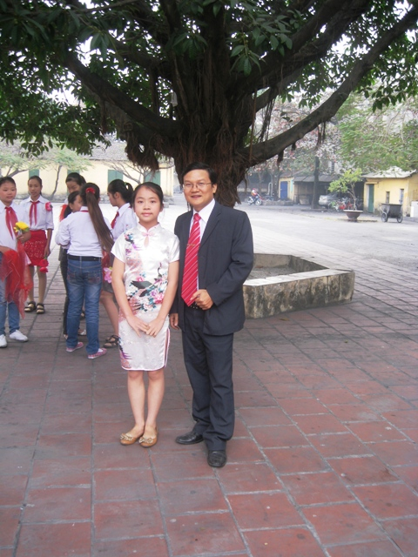
Em Nguyễn Thu Hiền bên thầy giáo Hoàng Kim Phương

